

ООО «Общепит» г.Россошь

Меню столовой Н.Калитва СОШ на 16 ноября  
2015 года

|  |  |  |
| --- | --- | --- |
| Основной завтрак | Выход | Цена |
|  |  |  |
| Салат из капусты | 1/50 | 1,85 |
| Сосиска отварная | 1/50 | 15,99 |
| Рис отварной | 1/150 | 6,87 |
| Чай с сахаром | 1/200 | 1,38 |
| Хлеб | 1к | 1,35 |
|  |  |  |
|  | Итого: | 27,44 |
|  |  |  |
| Обед | Выход | Цена |
|  |  |  |
|  |  |  |
| ; |  |  |
|  |  |  |
|  |  |  |
|  |  |  |
|  |  |  |
|  |  |  |
|  |  |  |
|  |  |  |
| Комплексный обед | Выход | Цена |
|  |  |  |
|  |  |  |
|  |  |  |
|  |  |  |
|  |  |  |
|  |  |  |
|  |  |  |
|  |  |  |
|  |  |  |
|  |  |  |
|  |  |  |

Директор МКОУ СОШ №

(_

Зав .про из во детва Калькулятор



ООО «Общепит» г.Россошь

Меню столовой Н.Калитва СОШ на 17 ноября  
2015 года

|  |  |  |
| --- | --- | --- |
| Основной завтрак | Выход | Цена |
|  |  |  |
| Огурец соленый | 1/30 | 3,28 |
| Котлета из кур. грудки с соусом | 50/50 | 13,72 |
| Гороховое пюре | 1/150 | 6,34 |
| Чай с сахаром | 1/200 | 1,38 |
| Хлеб | 1 к | 1,35 |
|  |  |  |

Итого:

26,07

|  |  |  |
| --- | --- | --- |
|  | Выход | Цена |
|  |  |  |
|  |  |  |
|  |  |  |
|  |  |  |
|  |  |  |
|  |  |  |
|  |  |  |
|  |  |  |
|  |  |  |
|  |  |  |
| Комплексный обед | Выход | Цена |
|  |  |  |
|  |  |  |
|  |  |  |
|  |  |  |
|  |  |  |
|  |  |  |
|  |  |  |
|  |  |  |
|  |  |  |
|  |  | |
|  |  | |

Директор МКОУ СОШ №

Зав.производства

Калькулятор .



ООО «Общепит» г.Россошь

Меню столовой Н.Калитва СОШ на 18 ноября  
2015 года

|  |  |  |
| --- | --- | --- |
| Основной завтрак | Выход | Цена |
|  |  |  |
| Салат "Витаминный" | 1/50 | 1,97 |
| Тефтеля мясная | 60/50 | 15,33 |
| Картофельное пюре | 1/100 | 3,89 |
| Напиток из сока | 1/200 | 4,19 |
| Хлеб | 1к | 1,35 |
|  |  |  |
|  | Итого:| 26,73| | |
|  |  |  |
| Обед | Выход | Цена |
|  |  |  |
|  |  |  |
|  |  |  |
|  |  |  |
|  |  |  |
|  |  |  |
|  |  |  |
|  |  |  |
|  |  |  |
|  |  | J |
| Комплексный обед | Выход | Цена |
|  |  |  |
|  |  |  |
|  |  |  |
|  |  |  |
|  |  |  |
|  |  |  |
|  |  |  |
|  |  |  |
|  |  |  |
|  |  |  |
|  |  |  |

Директор МКОУ СОШ №

Зав.производства

Калькулятор /



ООО «Общепит» г.Россошь

Меню столовой Н.Калитва СОШ на 19 ноября  
2015 года  
Приятного аппетита!!!

|  |  |  |
| --- | --- | --- |
| Основной завтрак | Выход | Цена |
|  |  |  |
| Булка сдобная | 1/50 | 7,50 |
| Чай с сахаром | 1/200 | 1,38 |
|  |  |  |
|  |  |  |
|  |  |  |
|  |  |  |
|  | Итого: | 8,88 |
|  |  | |

Директор МКОУ СОШ №

Зав. производства

Калькулятор



ООО «Общепит» г.Россошь

Меню столовой Н.Калитва СОШ на 20 ноября  
2015 года Ивановка

|  |  |  |
| --- | --- | --- |
| Основной завтрак | Выхбд | Цена |
|  |  |  |
| Каша рисовая молочная с маслом и сахаром | 200/10/10 | 14,22 |
| Батон с повидлом | 30/20 | 3,30 |
| Кофейный напиток с молоком | 1/200 | 4,79 |
|  |  |  |
|  |  |  |
|  | Итого: 22,31 | |
|  |  | |

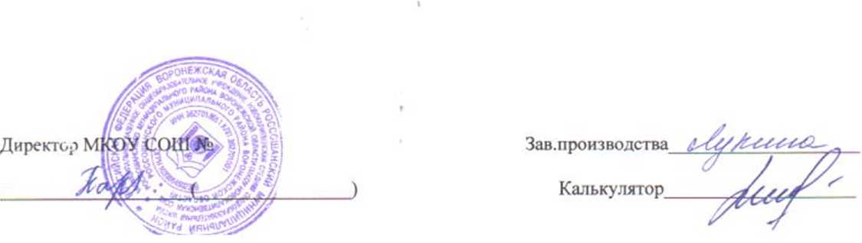

ООО «Общепит» г.Россошь

Меню столовой Н.Калитва СОШ на 21 ноября  
2015 года Ивановка

|  |  |  |
| --- | --- | --- |
| Основной завтрак | Выход | Цена |
|  |  |  |
| Салат "Витаминный" | 1/50 | 1,92 |
| Рыба тушеная | 50/50 | 14,82 |
| Картофельное пюре | 1/100 | 3,97 |
| Чай с сахаром | 1/200 | 1,38 |
| Хлеб | 1к | 1,50 |
|  |  |  |
| Итого: 23,59 | | |
|  | |  |

Зав. п ро и з во детва Калькулятор

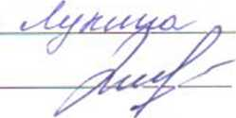

ООО «Общепит» г.Россошь

Меню столовой Н.Калитвенской СОШ на 23 ноября 2015 года

Приятного аппетита!!! Ивановка

|  |  |  |
| --- | --- | --- |
| Основной завтрак | Выход | Цена |
|  |  |  |
| Салат из капусты | 1/50 | 1,78 |
| Рыба тушеная | 50/50 | 14,84 |
| Картофельное пюре | 1/100 | 3,99 |
| Чай с сахаром | 1/200 | 1,38 |
| Хлеб | 1к | 1,50 |
|  |  |  |
|  | Итого: | 23,49 |
|  |  |  |

»

Директор МКОУ СОШ №

Зав. производства

Калькулятор



ООО «Общепит» г.Россошь



Меню столовой Н.Калитвенской СОШ на  
24 ноября 2015 года

|  |  |  |
| --- | --- | --- |
| Основной завтрак | Выход I Цена | |
|  |  |  |
| Бутерброд с колбасой варен, отв. | 30/50 | 17,88 |
| Чай с сахаром | 1/200 | 1,38 |
|  |  |  |
|  |  |  |
| Итого: | | 19,26 |
|  | |  |

>



Директор МКОУ СОШ №

Зав. производства

Калькулятор

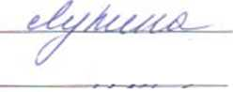

ООО «Общепит» г.Россошь



Меню столовой Н.Калитвенской СОШ на 25 ноября 2015 года

|  |  |  |
| --- | --- | --- |
| Основной завтрак | Выход | Цена |
|  |  |  |
| Оладьи с повидлом | 150/20 | 8,37 |
| Чай с сахаром | 1/200 | 1,38 |
|  |  |  |
|  |  |  |
| Итого:| 9,75 | | |
|  | | |



Директор МКОУ СОШ №

Зав.производства

Калькулятор

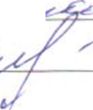

ООО «Общепит» г.Россошь

|И, Меню столовой Н.Калитвенской СОШ на 26 ноября 2015 года Ивановка

Приятного аппетита!!!

|  |  |  |
| --- | --- | --- |
| Основной завтрак | Выход | Цена |
|  |  |  |
| Булка сдобная | 1/50 | 8,13 |
| Чай с сахаром | 1/200 | 1,63 |
|  |  |  |
|  |  |  |
|  | Итого: | 9,76 |
|  |  | |



Директор МКОУ СОШ №

(_

Зав. производства^

Калькулятор



ООО «Общепит» г.Россошь

Меню столовой Н.Калитвенской СОШ на 27 ноября 2015 года Ивановка

Приятного аппетита!!!

|  |  |  |
| --- | --- | --- |
| Основной завтрак | Выход | Цена | |
|  |  |  |
| Каша -рисовая молочная с маслом и сахаром | 200/10/10 | 12,43 |
| Батон с повидлом | 30/20 | 4,82 |
| Кофейный напиток с молоком | 1/200 | 4,99 |
| Пироженое Лето | 1шт | 18,00 |
|  |  |  |
| Итого:  1 | | 40,24 |
|  | |  |

Директор МКОУ СОШ № Зав.производства

( ) Калькулятор



ООО «Общепит» г.Россошь

Меню столовой Н.Калитвенской СОШ на  
28 ноября 2015 года Ивановская школа

|  |  |  |
| --- | --- | --- |
| Основной завтрак | Выход | Цена |
|  |  |  |
| Свекла припущенная | 1/50 | 2,37 |
| Рыба тушеная | 50/50 | 19,07 |
| Картофельное пюре | 1/100 | 3,31 |
| Чай с сахаром | 1/200 | 1,63 |
| Хлеб | 1к | 1,50 |
|  |  |  |
|  | Итого: 27,88 | |
|  |  | |

Директор МКОУ СОШ №

Зав.производства

Калькулятор

